Conférence de la Famille Franciscaine
Fr. Michael Anthony Perry  Ministro Generale OFM  Curia Generalizia  Via S. Maria Mediatrice, 25  00165 Roma  tel.: +39 - 0668.49.19  Fax: +39 - 0663.80.292  Fr. Marco Tasca  Ministro Generale OFMConv.  Curia Generalizia  Piazza Ss. Apostoli, 51  00187 Roma  tel.: +39 - 06699.571  fax: +39 - 06699.57321  Fr. Mauro Jöhri  Ministro Generale OFMCap.  Curia Generalizia  Via Piemonte, 70  00187 Roma  tel.: +39 - 06.42011.710  fax: +39 - 064620.1210  Fr. Nicholas Polichnowski  Ministro Generale TOR  Curia Generalizia  Via dei Fori Imperiali, 1  00186 Roma  tel.: +39 - 066920441  fax: +39 - 06678.4970  Tibor Kauser  Ministro Generale OFS  Béla Kiraly utja 98  2081 PILISCSABA  UNGHERIA  Sr. Deborah Lockwood  Ministra Generale O.S.F.  Via Cassia, 870  00189 Roma  tel.: +39-0633258201  fax: +39-0633252865  Presidente di turno CIF-TOR | L’indulgence de la Portioncule et le Jubilé de la Miséricorde  Deux dates coïncident en 2016: l’anniversaire de la date traditionnelle de la concession de l’Indulgence de la Portioncule, voulue par François pour nous « envoyer tous en paradis », et le Jubilé de la Miséricorde, voulu par un Pape qui porte le nom de François.  Laissant aux historiens l’approfondissement de leur débat sur l’indulgence de la Portioncule, nous voulons cueillir l’occasion de cette coïncidence de dates, qui nous invite à approfondir le grand thème de la miséricorde et du pardon par rapport à notre tradition spirituelle franciscaine.  Miséricorde est un mot cher à saint François qui l’emploie souvent dans ses Écrits et qui l’utilise également dans deux directions, qui renvoient à l’agir de Dieu miséricordieux et à l’agir envers les frères avec miséricorde. Ce qui nous rappelle la phrase évangélique que le Pape a proposé comme « slogan »de cette année jubilaire. «Soyez miséricordieux comme votre Père est miséricordieux » (Lc 6, 36). La miséricorde que nous pouvons vivre dans nos relations avec les autres est étroitement liée à la miséricorde que Dieu a pour nous: l’amour de Dieu est le réservoir inépuisable où nous pouvons puiser la miséricorde dans notre comportement envers le prochain. Nous savons tous que nous réussissons à aimer dans la mesure où nous découvrons d’être aimé par Celui qui est la source de tout bien.  Ce que nous disons généralement de l’amour est tout aussi vrai pour cette forme spéciale de Miséricorde qu’est le pardon. La parabole que Jésus raconte pour répondre à la demande de Pierre: «combien de fois devons-nous pardonner ? » condamne le comportement du serviteur qui ne pardonne pas la petite dette à son compagnon, après que son patron lui ait pardonné une lourde dette. Dans ce cas également, la raison de pardonner aux autres, c’est que nous sommes nous-mêmes pardonnés par Dieu, comme nous le disons dans le Notre Père, lorsque nous prions « Pardonne-nous nos dettes comme nous pardonnons à ceux qui sont nos débiteurs ». Ce «comme» plus qu’indiquer une égalité indique la motivation profonde en vertu de laquelle nous pardonnons aux autres: à partir de la certitude que Dieu me pardonne, nait en moi l’exigence de pardonner «comme » lui. C’est une autre manière d’affirmer que nous devons être miséricordieux «comme » le Père Céleste.  Si tout cela est vrai, nous découvrons qu’on nous indique une voie pour devenir plus enclins à la miséricorde: croître dans la conscience d’être nous-mêmes aimés de Dieu. Il s’agit de ce rapport entre le don reçu de
Dieu et le don offert aux frères, tellement caractéristique de l’expérience spirituelle franciscaine. Dans la mesure où nous, comme François, nous découvrons que Dieu «est le bien, tout bien, le souverain bien », en nous l’exigence se renforce de correspondre à ce bien que nous recevons en restituant le bien dont nous sommes capables.
Et donc, pour devenir plus conscient de l’amour que Dieu a pour moi, je dois m’arrêter quelques instants pour y réfléchir. Nous nous rendons compte, une fois de plus, que nous sommes invités à cultiver l’esprit de prière et dévotion , à unir la contemplation et l’action, si nous voulons retrouver la vraie source de notre engagement et de l’amour envers le prochain, afin de retrouver la force et l’énergie pour dépenser toute notre vie au service des frères et engendrer autour de nous la paix et la réconciliation qui sont les fruits de l’amour contemplé.
Avec sa requête au Pape d’une indulgence extraordinaire pour la petite église de la Portioncule, François a inventé une nouvelle manière de célébrer la surabondance du pardon et de la miséricorde de Dieu pour nous. Nous pouvons reprendre et approfondir la belle définition d’indulgence que le pape François nous a offert dans la Misericordiae vultus, en la définissant « indulgence du Père qui à travers l’Épouse du Christ rejoint le pécheur pardonné et le libère de tout résidu de la conséquence du péché, en l’habilitant à agir avec charité et à croître dans l’amour plutôt qu’à retomber dans le péché » (MV 22). Chaque fois que nous recevons cette extraordinaire indulgence du Père à travers l’Église, nous expérimentons nous aussi l’abondance de miséricorde qui nous couvre afin de devenir capables de miséricorde et de réconciliation pour les autres dans les situations concrètes de la vie.
François nous montre des exemples sublimes de cette capacité créatrice de promouvoir la paix et la réconciliation. Pensons simplement à cet épisode de la fin de sa vie où il réconcilie le Podestat et l’Évêque d’Assise en faisant chanter son Cantique de frère soleil en y ajoutant la strophe du pardon. L’ancien biographe au début de ce récit nous dit que François déclara à ses compagnons: « C’est une grande honte pour nous, serviteurs de Dieu, que l’évêque et le podestat se haïssent autant et que personne ne se préoccupe de leur rendre la paix et la concorde »(Compilatio Assisiensis 84). François ne pense pas que c’est une question qui ne le concerne pas et il éprouve de la honte par le fait que personne ne se propose à rétablir la paix. Je me demande : combien de honte ressentons-nous si personne n’intervient pour résoudre les conflits de notre siècle? Jusqu’où nous sentons-nous responsables, comme François, de ramener la paix et la réconciliation, avant tout au sein de nos propres fraternités, quand il existe des divisions, comme aussi dans les luttes politiques, économiques religieuses et sociales de notre temps ?
Un tel engagement, même actif et militant, nait de la profondeur de la contemplation de l’amour de Dieu pour moi. Justement, parce que je me sens rejoint personnellement par l’indulgence du Père, nait en moi la force, le courage, la splendide « folie » d’intervenir comme peut le faire un pauvre saisi par l’amour de Dieu, mais à travers un chant, non pas par un discours solennel et encore moins par la force. François, avec son intelligente simplicité, ne convoque pas l’Évêque et le Podestat pour essayer de résoudre leurs tensions. François sait bien que ce n’est pas sa voie: par contre, il les invite à écouter un chant parce que c’est seulement en tournant leur regard vers les hauteurs, vers la beauté de Dieu, sur les ailes de la musique, que les deux adversaires retrouveront des raisons plus élevées en faveur de la paix. Nous, les Franciscains, dans ce monde d’aujourd’hui, nous ne sommes probablement pas appelés souvent à affronter et à résoudre les complexes problèmes du monde en offrant des solutions techniques ou en entrant dans le mérite de questions difficiles, qui souvent nous dépassent. Cependant, nous sommes appelés à trouver les voies pour pousser les hommes à la réconciliation et à la paix en touchant leur cœur à travers le témoignage de la minorité, de la simplicité, de la beauté et du chant, de la vérité des relations fraternelles et immédiates qui ramènent à ce qui est essentiel, qui font comprendre aux hommes d’aujourd’hui, comme au Podestat et à l’Évêque d’Assise que cela vaut la peine de vivre en paix , en relativisant les problèmes concrets et en choisissant la voie du pardon.
Parlant d’indulgence et de miséricorde nous sommes partis d’un regard sur l’indulgence du Père et sa miséricorde envers nous et nous sommes arrivés à parler de l’intervention dans la réalité conflictuelle du monde d’aujourd’hui. On pourrait aussi suivre le parcours inverse: commencer par parler du pardon et de la réconciliation avec les frères pour arriver à parler de la miséricorde de Dieu, comme le fait François dans le Testament. Ce qui importe c’est de ne jamais séparer les deux éléments parce que Jésus dans l’Évangile nous enseigne que le premier commandement parle simultanément de l’amour de Dieu et du prochain qui ne peuvent pas être séparés.
Que ce Centenaire nous aide à éprouver une honte salutaire parce qu’il me semble que personne ne se préoccupe d’établir la paix et la concorde dans la réalité conflictuelle où nous vivons et nous fasse grandir dans la capacité créatrice de trouver de nouvelles manières de chanter un chant qui soit compréhensible pour les hommes et les femmes de notre temps. Que notre vie soit ce chant qui, dans la mesure où il est louange vivante à ce Dieu dont provient tout amour, devient aussi une provocation efficace pour construire la paix et la réconciliation.

Rome, 23 Juillet, 2016, fête de Saint Brigid, Patronne de l’Europe


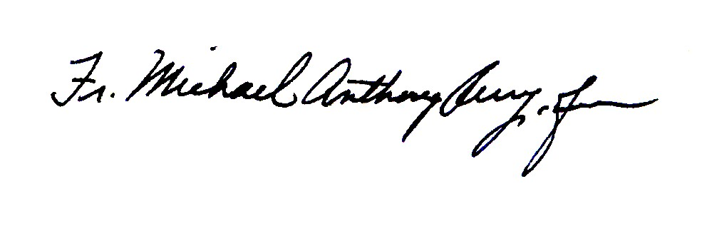
_________________________________ ___________________________
Fr. Michael Anthony Perry,OFM Sr. Deborah Lockwood, OSF
Ministre Général Ministre Général



____________________________ ____________________________
Fr. Mauro Jöhri, OFMCap Fr. Nicholas Polichnowski, TOR
Ministre Général Ministre Général
Président CFF
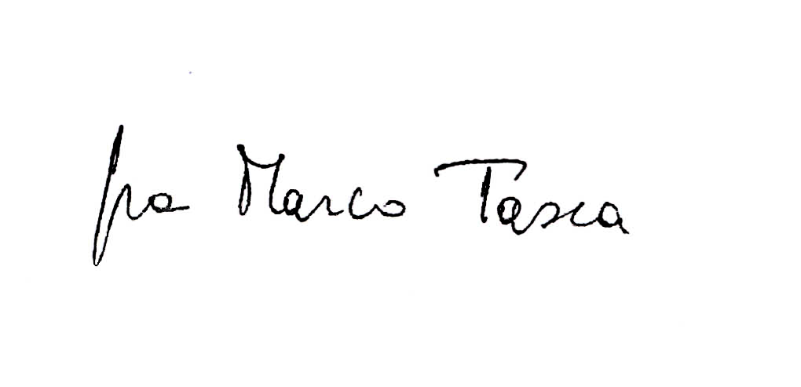


____________________________ ____________________________
Fr. Marco Tasca, OFMConv Tibor Kauser, OFS
Ministre Général Ministre Général

